



***Adı: Türkçe Tarih***

***Soyadı: Çalışma Kağıdı ....../....../2018***

*Oku ve Anla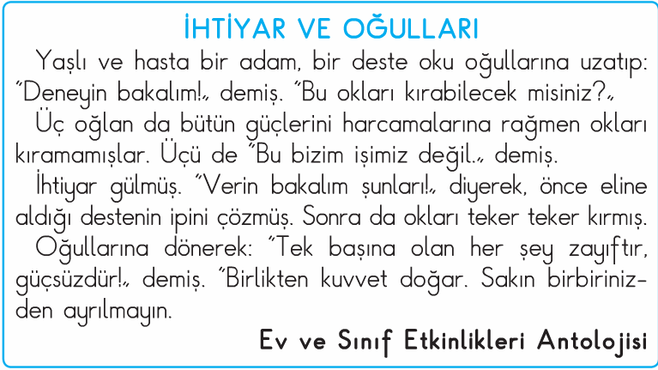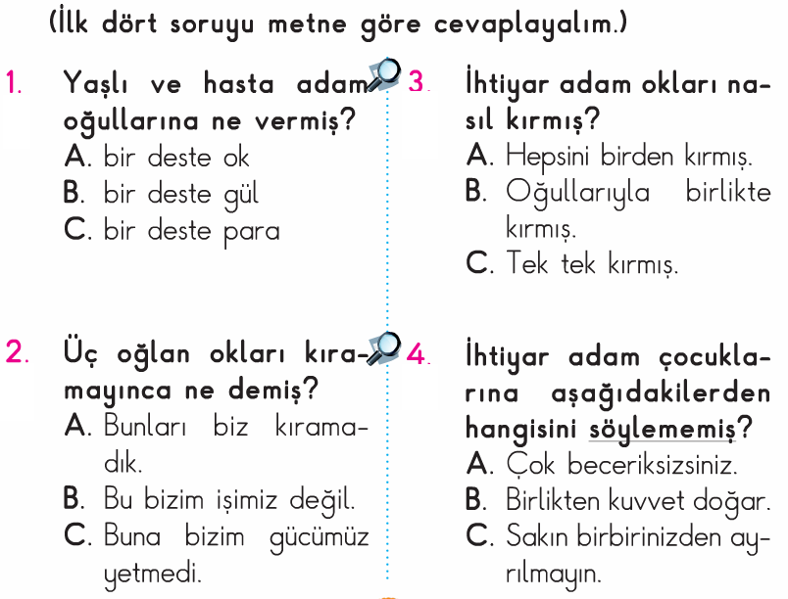 ------ÖZEL İSİMLER-----*

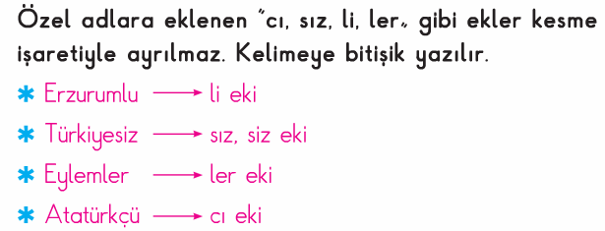

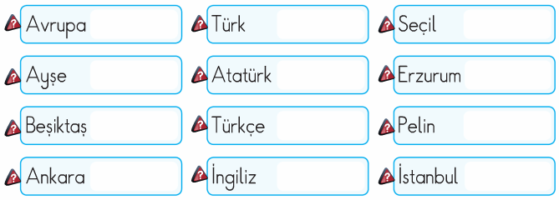

***Mini Testim***

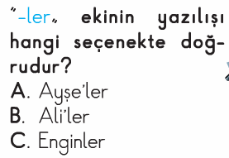

***------------------------------------------***

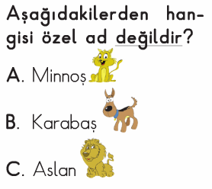

***------------------------------------------***

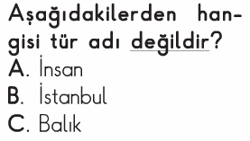

***------------------------------------------***

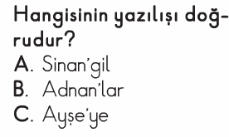

***------------------------------------------------***

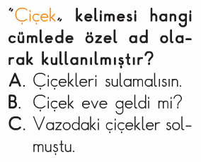

***Enes SERT***

***2/F Sınıfı Çalışmaları***

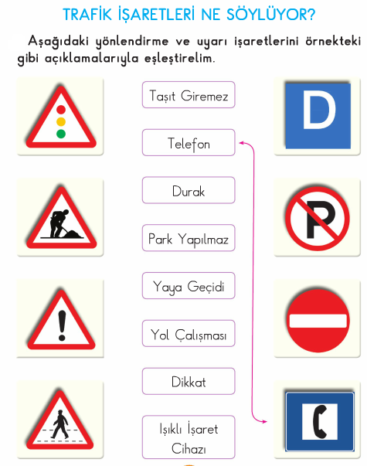

***-----------------------------İSİMLER-------------------------***

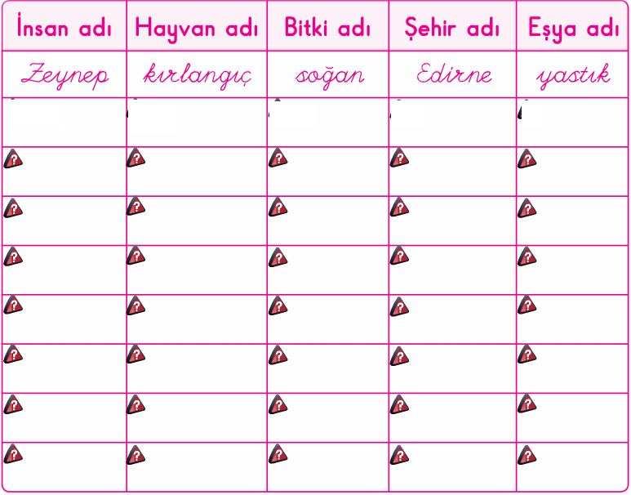

***---------------------------------------------------***

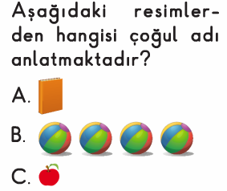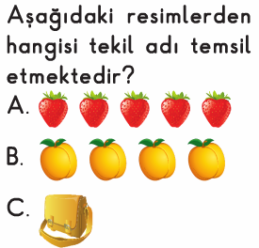

***---------------------------------------------------***

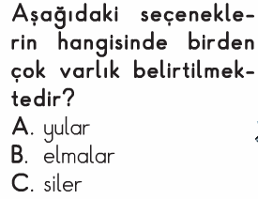

***---------------------------------------------------***

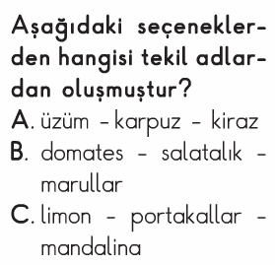

***ENES SERT***

***2/F SINIFI ÇALIŞMALARI***

***2/F Sınıfı Çalışmaları***